**英语核心素养背景下英语综合板块教学的思考与实实践**

**----译林版五下unit2Sound time and cartoon time**

孟河中心小学 史群

摘要：随着英语教学的发展，我们对英语学习的能力要求越来越高，不再停留在简单的词汇教学或者是单独的语法教学。而是英语核心素养要求学生通过学习英语语言的整体运用的综合能力和知识的深层次的理解来达到用英语来认知、做事、共同生活、生存。

关键词：小学五年级 ，综合板块， 整体性，

**一、问题的提出**

在英语综合板块的教学中，很多教师在引领学生习得语言的过程中，要么过于注重语言的工具性要么在生搬硬套地感情升华，不注重语言的整体性、有机性和逻辑性。何谓英语教学的整体性：即英语的整节课不是零散的部分的叠加而是有意义的不可分割的整体。听过很多的英语课，都有一种感觉，跟不上老师的节奏。一会讲语法，一会是句子，怎么一会又跳到语篇。往往只是注重于英语单词的的教学，句子的学习。学生一旦把生词学完了，老师就觉得英语的学习任务到此就结束了。这就不是一节具有整体性的课。何谓有机性和逻辑性：有机性和逻辑性是相互依存，缺一不可的。是指教学流程的内在联系是有意义的，生长的，有前后联系的，有因有果的。很多英语老师的文本学习也就是读一读，演一演就可以了。这种机械的英语教学，学生只是老师的木偶。老师动一动，学生动一动，学生毫无乐趣可言。所以在大多数的英语课堂中，听课老师会觉得英语的活动无整体、无意义和无逻辑。

**二、综合板块的几种误区剖析。**

近期，笔者参与了一次综合版块磨课。内容是译林出版社五年级下册unit2 How do you come to school?的Sound time 和Cartoon time板块的教学。笔者在观课中发现一位老师在设计教学时缺乏整体性，有机性和逻辑性。以下是笔者结合案例进行的探讨和分析。：

现象一：教学设计缺乏整体性，文本碎片化。

教学片段1

Step1：欣赏歌曲，导入话题。

Step2：对话练习，老师示范，学生进行pair work:

A: How do you come to school?

B: I come to school____. What about you?

A: I come to school_______.

A:How does your father/mother go to work?

B:He/She goes to work . How about your father/mother?

A:He/She goes to work .

Step3：学习语音板块，教学tr的发音，试读新单词。

More words

try 试试 true对的

trip旅游 country 国家

trust 信任 trouble麻烦

Step4，学习Cartoon time.(略)

问题分析：

从表面上看根据目标设定，教学内容的需要，这样的设计是没有问题的。但是在每个环节的连接上，都显得比较突兀。每个环节之间没有内容上的联系，学生被老师带领着从学习。学生完全没有了学习的主动性积极性。在教学背景的设置上没有统一的情景，让学生有思维的延续性和整体性。

现象二：没有注重语言的有机性，逻辑性。

教学片段：

Step4，学习Cartoon time.

1. 图片导入，激发兴趣。

教师利用多媒体呈现Bobby骑自行车的情景，请同学简单描述图片。教师对学生进行提问：“What does Bobby like doing?”。接着让学生观看卡通，整体感知文本。回答问题: “How does Bobby want to go to school? ”因为卡通故事比较简单，所以教师在文本的教授上主要采取提问回答的方式来梳理文本。Why does Bobby want to

go to school by bike?学习新单词show …to…Does his father agree(同意)?

Why? Does Bobby's father believe(相信)?教师一边问一边教授新的单词，帮助学生理解文本。

1. Let’s read.分层朗读，小组合作。

让学生先跟着磁带读书，接着让学生根据自己的能力来选择读书的方式。Read after one.(跟一个学生读) Read together.(齐读) Read in roles.(分角色读)

1. 复述文本，再构文本。

Bobby has a new .He likes it in the park. Bobby wants to

it Sam. But his father agree(同意). He asks 'How Sam go to school?'Bobby says 'He to school by bike. 'But his father think so.老师带着学生完成填空，复述课文。

1. 小组讨论，续编故事。

If you are Bobby's father , what will you say?让学生小组合作，表演。

问题分析

总体上来说，教师能遵循“整体——局部——整体——拓展”的原则，教学层次分明。脉络清晰。但是仔细分析不难看出，这位老师在套用现在的流行的语篇教学模式，出现了换汤不换药的现象。该教师能围绕教学目标设计相关活动，但在解决问题的过程中，学生完全失去了学习的主动性，在相关的情景中机械地操练本课句型。致使语篇教学缺乏有机性和逻辑性。

现象三：就语篇而语篇，没有生成资源。

教师在语篇的教学设计中一直是就文本而文本，没有开放性的问题设计。因而课堂也没有可生成的资源，板书设计没是比较零散。

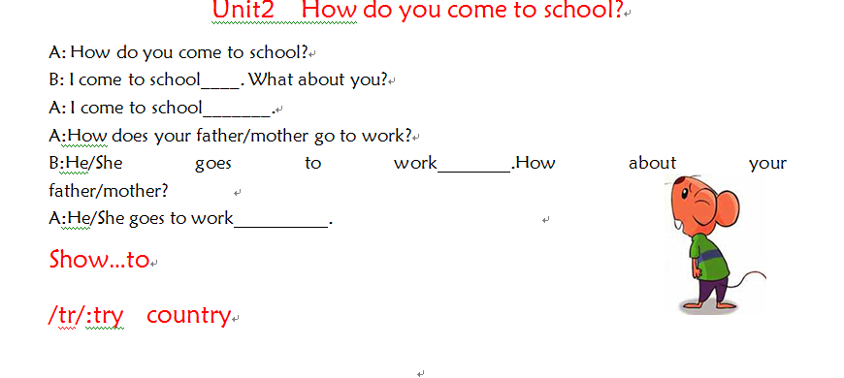

**三，课堂重构**

教师根据以上问题对课堂设计进行重构。为了保证整个教学设计的完整性，整节课我都围绕怎样上学这个话题展开具体教学情况如下：

Step1，Pre-reading

1，欣赏歌曲，导入话题。

2，头脑风暴，聚类呈现。

T：What’s the song about? S: bus 学生复习所有有关交通工具类的英语单词。这个活动激活了学生已有的知识储备，为本课的学习做好了准备。

3,小组合作，复习本单元的主要句型。

为了跟好的理解句型，我用图片来呈现我的上班方式，因为离得远，所以选择开车。用动态的方式呈现思维方式，引导孩子根据不同的方式情况来选择出行方式。

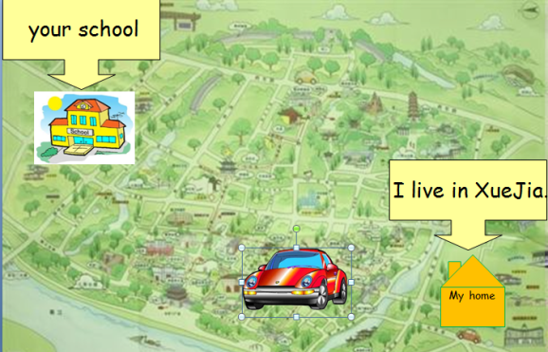

在老师的示范下，两人一组对话训练。

A: Where do you live? B: I live on /in____. It is near/far from our school.

A: How do you come to school?

B: I come to school____.

A:How does your father/mother go to work?

B:He/She goes to work . How about your father/mother?

A:He/She goes to work .

增加了一句选择出行方式的原因。老师在学生回答的基础上，让学生思考我们可以坐火车、坐飞机、坐轮船上学吗？为什么？

4，进入情景，适当猜测。

以波比怎样上学为线索，围绕主题展开讨论。教师呈现波比在大街上的场景，让孩子猜测：波比怎样上学的？

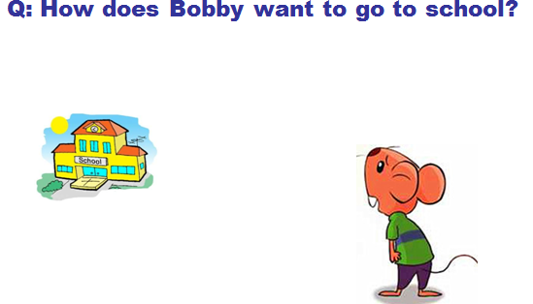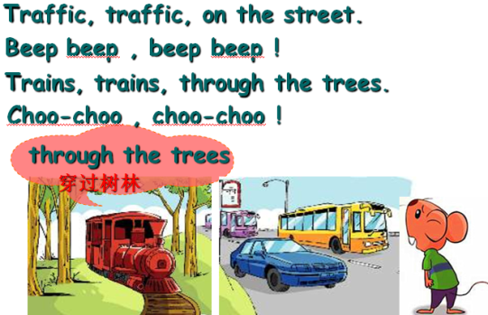

小诗歌中关于交通工具的学习也为学生的猜测做了很好的铺垫，激发了学生学习的兴趣。在学生各种的猜测中，由于学生的认知存在信息差，也丰富了课堂的生成资源。

Step2，while-reading

1. 观看卡通，整体感知。

多媒体观看卡通，回答刚才学生猜测的问题，验证自己的想法。

1. 具体阅读，回答问题。Why does Bobby want to go to school by bike?

Why can’t Bobby go to school by bike?在第一次的教学设计中，教师提了多个问题，带领孩子理解，学生失去了学习的主动性。所以在第二次的教学设计中，让孩子有更多的思维的空间，我把所有的问题浓缩为两个问题。同时呈现新的语言知识：show…to

3，朗读（略）

4，复述。根据刚才的的回答，形成思维导图。再根据思维导图，复述课文。

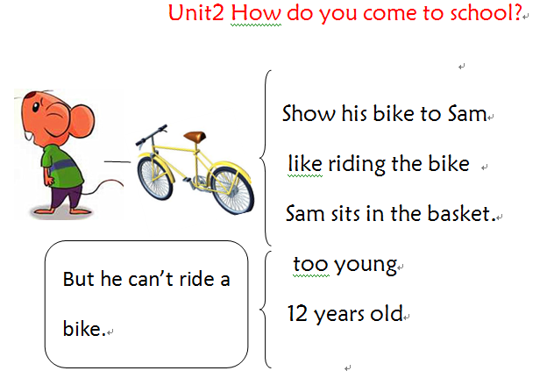

Step3，post-reading

拓展延伸，回归核心句型。笔者延续文本情景， 让学生讨论波比和山姆的上学放学方式。

Bobby lives .It is near .

He goes to school by .His father goes to school by .

His mother goes to school by .

Sam lives .It is near .

He goes to school by .His father goes to school by .

His mother goes to school by .

上面的内容有部分有可在文本中找到，有部分可以让学生查找三到五年级的所有的故事寻找答案。本部分的内容也是一个开放性的设计，既依存与文本又高于文本。需要学生进行思考、寻找才能完成作业。

**四、思考与分析**

1，教学情景的真实性，生活化，有助于课堂设计的整体性。

以这节课为例，书上的主要句型，文本的内容也比较少。只是讲解书上的内容，就显得零散，机械。为了让卡通内容更丰富，更符合生活的实际，我设计了一副背景图：波比站在街上，远处是波比的学校。让学生猜测波比怎样去上学。学生有了四种情况的猜测：Bobby goes to school by car. Because it is far from school. Bobby goes to school on foot. Because it is near his school . Bobby goes to school by car. Because his father can drive him to school . Bobby goes to school by bike. Because he likes riding the bike . 学生所猜测的这些情况都和生活息息相关，是我们的英语有了亲切感。在这个故事的结束部分。我又让学生思考山姆和波比的家人是怎样上班的？这样的整体设计，使我们的课文故事有了生命力，有了故事的前因后果。这样的设计加深了学生对文本的理解，可以产生更多的课堂的资源。也可以吸引学生的兴趣，发挥他们的想象。小学英语核心素养强调：小学英语教学要发展学生的生活能力，乐学善学，勤于反思。素养的形成并不是靠单纯的课堂教学来实现，而是以学生参与其中的教学活动，通过学生的经验和思考日积月累逐步形成的。所以这样来看，我们的这种整体性教学设计也是符合核心素养教学的需求的。

1. 合理二度开发教材，有助于课堂设计的完整性。

新课标指出，老师要根据课堂教学的实际，创造性地使用教材。本节课语音板块是Traffic, traffic, on the street，Beep beep , beep beep ! Trains, trains, through the trees . Choo - choo , choo - choo ! 单从内容上看，和波比的故事毫无关联。为了使用一个背景，使话题更加聚焦，我们就要合理的创造性的使用教材。为了链接两部分的知识，我把波比加入了语音板块，让学生讨论波比看到了什么，在哪里看到的？根据学生讨论的资源，生成语音板块的结构，学习运用结构。再问学生波比现在在街上，他想怎样上学呢？这样就把语音和卡通两部分串联到了一起。当然我们还有很多合理开发教材的创造性方法。南京的周亚文老师在教授“My school life”时，创造性地把教材编成了一首英语歌，既保持了课堂设计的完整性，也让学生在学习中保持了他们的兴趣。常州的刘宝杰老师在教授综合板块时，连接几个板块内容时合理的加入了学生最喜欢的熊大和熊二，光头强。使学生在故事中复习，有助于课堂设计的完整性。记得上海专家王珏在省教材培训《科学把握教材目标，整体设计教学目标》中也就相同语言，语言递增；相同话题，不同语言；同类话题，语言递增；不同话题，相同语言这几个方面合理地二度开发教材。（2016省小学2年级上教材培训）

总之英语教学的研究永无止境，值得我们思考的地方有很多很多。每一节课都是学生的一棵整体的知识树，让学生不断成长。而要上好一节英语课，老师一定要从这三个方面来设计课堂，以学生为主体，在不断的教学研究中提升自己。

参考文献：

程晓堂 赵思奇 英语学科核心素养的实质内涵 课程 教材 教法 【J】 2016.5 p79-p86